『日本の科学者』３月号のご紹介
― 胸のすく、安藤論文の結論 ―
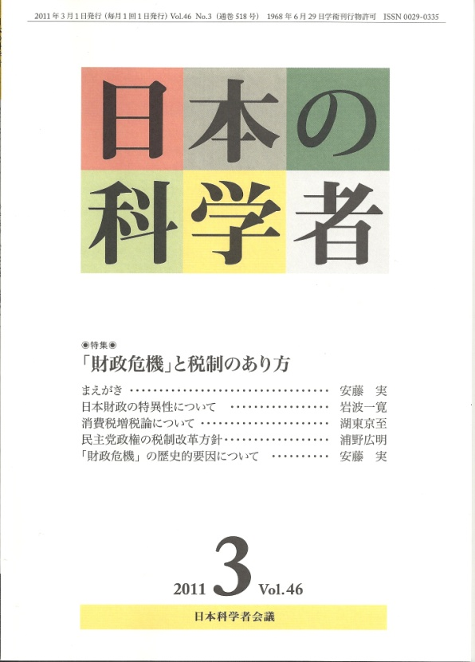
日本科学者会議が編集・発行する『日本の科学者』３月号（Vol.46 No3）に‘特集「財政危機」と税制のあり方’が掲載された。
特集は、菅首相が「政治生命をかけて、税と社会保障の一体改革にとりくむ」と宣言しているもとで、「一体改革」（実は、消費税の引き上げと社会保障の改悪）の最大の口実とされている国債（国の借金）の累増の歴史的背景とその責任を分析し、打開の方向をしめす大変タイムリーな内容である。
特集の「まえがき」で安藤実静岡大学名誉教授は「本特集『財政危機と税制のあり方』は、財政・税制専門家４人による、（日本の税・財政の）迷走状態からの脱却、つまり現状打開のために必要なのは何か、その問いかけであり、提言である」と、その趣旨を述べている。
第一論文「日本財政の特異性について」の岩波一實中央大学名誉教授は、国債の累積について「日本の『借金大国の財政』は、長期にわたって政権の座についてきた自由民主党の『負の政治的遺産』そのものである。それによる深刻な財政危機の第一義的責任もまた、自民党に帰着する」と指摘する。
第二論文「消費税増税論について」の湖東京至元静岡大学教授・税理士は、豊富な資料を示して、消費税がいかに不公平な税制であるかを解明、大企業に限定した新たな税制の創出により、消費税によらない財政確保の展望を示している。
第三論文「民主党政権の税制改革方針」の浦野広明立正大学教授・税理士は、菅民主党政権が、大企業・大資産家減税と庶民増税をセットで推進しようとしているもとで、「憲法にもとづく税制は、外から自然にやってくるものではなく、自分の手で、つかみとらなければならない」と、国民一人ひとりが積極的に政治に参加する「税民投票」を呼びかけている。
第四論文「『財政危機』の歴史的要因について」の安藤実静岡大学名誉教授は、戦後の日本の税制を批判的に俯瞰したうえで、「40年前、日本列島の公害問題を処理できたのは、原因者負担の原則を適用したためであった。日本国家の大借金処理も、原因者負担の原則を適用し、特定財源や『建設公債主義』、また税制上の優遇などの恩恵に浴してきた原因者＝大企業や富裕層に、まず税負担増を求めるべきである」と、胸のすく「税民投票」によって、結論を述べている。
以上、駆け足で「特集」を紹介したが、ぜひ本ホームページを愛読されているみなさんが、手に取って一読、二読していただきたい一冊である。
発行：㈱本の泉社 定価：６００円（送料込） 一般書店でも取り寄せることができるが、消費税をなくす東京の会で斡旋・販売している。振込用紙を同封して出版社から直送される。
申し込み先 ☎03-6273-2047 email:t_nakusu@hotmail.com
申し込みの際は、氏名、送付先、電話を忘れずに

消費税をなくす東京の会・川上 允

